**Общественный контроль за реализацией национальных проектов,**

**согласно графика выездов на 29.11.2023г**

Комиссия в составе сотрудников администрации округа и общественных наблюдателей посетила объекты:

**1. Инфекционное отделение КГБУЗ "Кавалеровская ЦРБ", пгт.Кавалерово.**

Продолжается начатый в 2022году капитальный ремонт инфекционного корпуса КГБУЗ «Кавалеровская ЦРБ». Рабочих на объекте не много, срок сдачи нарушен. На втором этаже рабочие устанавливают в палатах сантехнику и окна в коридор. На первом этаже в части помещений еще ведутся черновые работы.

**2. МБОУ СОШ №2 пгт.Кавалерово.**

По федеральной программе «Модернизация школьных систем образования» в школе №2 продолжается капитальный ремонт, но объекте работают сразу три подрядчика. Продолжаются работы по капитальному ремонту кровли, на втором этаже устанавливают автоматическую пожарную сигнализацию, на третьем идут работы по замене оконных блоков, на сегодняшний день установлено 15 окон, всего планируется заменить 113 шт.

**Фото отчет:**

**Инфекционное отделение.**

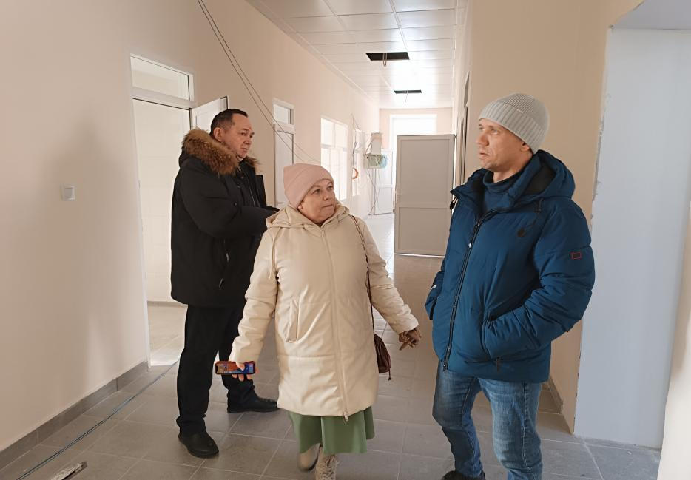

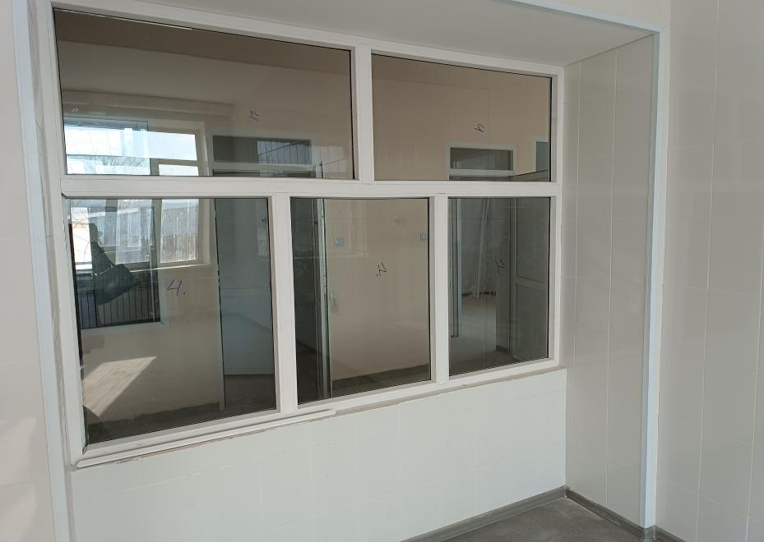 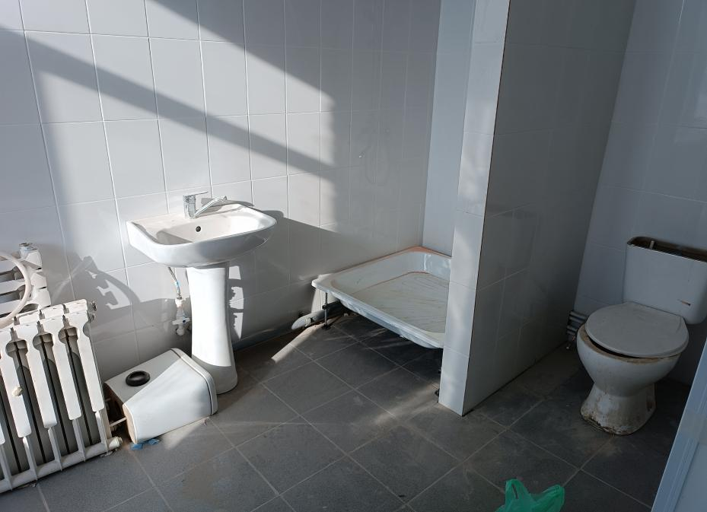

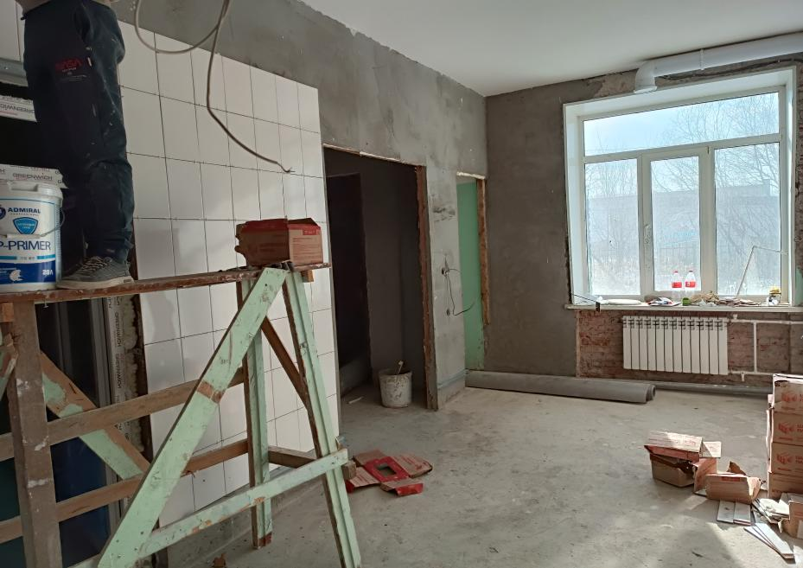

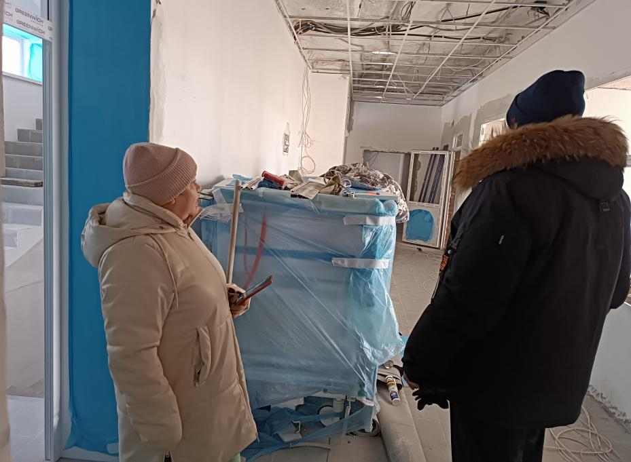

**МБОУ СОШ №2 пгт.Кавалерово.**

